2020年1月吉日
PWS支援者ネットワーク会員各位
PWS支援者ネットワーク事務局

PWS（プラダー・ウィリー症候群）支援者ネットワーク
第3８回定例会開催のお知らせ

拝啓
時下ますます御健勝のこととお慶び申し上げます。平素は当ネットワークの運営に格別のご高配を賜り、厚く御礼申し上げます。
さて、このたび下記のとおりPWS（プラダー・ウィリー症候群）支援者ネットワーク第3８回定例会を開催いたします。
今回は、学校や施設関係者など、PWSの方の教育や支援に関わっておられる、あるいは関心をお持ちの会員の方のみを対象とした事例検討会を実施いたします。そのため、ご本人、保護者の方は申し訳ありませんが、今回の定例会にはご参加いただくことは出来ません。
会員・ご参加の皆様から事例を報告していただき、参加者全員で報告されたケースの問題解決に向けた情報交換や検討を行ないます。
なお、事例検討会を円滑に進行できますよう、事前にケース概要を提出して頂きたいと存じます。お手数をおかけ致しますが、ケース概要に関しましては、記入できる範囲で結構ですので、お気軽に記入・ご提出ください。皆様の積極的なご参加をお待ちしています。
ケース概要につきましては、できる限りデータでの提出にご協力ください。お手数ですが、ご一報いただきましたら概要記入シートのデータ(ｗord)をメールにて送付いたします。

敬具
記

通例より30分開始時間が遅くなります。
また、会場も異なりますので、ご注意ください。

日 時 2020年2月９日（日）14：３0～17：３0（受付1４：０0～）

場 所 兵庫県西宮市松原町2-37 勤労会館 📞0798-34-1662
https://www.nishi.or.jp/access/hall/kinrokaikan.html

内 容 ○事例検討会
・ケース報告および相談・課題解決にむけての意見交換

参加費 1,500円（当日徴収いたします）
（PWS支援者ネットワーク一般会員・団体会員は年会費をいただきます）

参加申込み 別紙参加申込書にて2020年２月５日(水)までに郵送もしくはFAXにて事務局までお申込みください。

ケース報告 別紙「ケース概要シート」に必要事項をご記入の上、2020年２月5日(水)までに郵送、FAX、メールにて(できるだけメールでお願いします)事務局まで概要シートをご提出下さい。

連絡先 〒569－0071
大阪府高槻市城北町1丁目６－８ 奥野ビル3階
PWS支援者ネットワーク事務局 担当 木戸・櫻本
Tel 072－662－8133 Fax 072－662－8155
Email pws-net@suginokokai.com

PWS（プラダー・ウィリー症候群）支援者ネットワーク
第3８回定例会参加申込書

申し込み先 〒569－0071
大阪府高槻市城北町1丁目6－8 奥野ビル3階
PWS支援者ネットワーク事務局
担当 木戸・櫻本
Tel 072－662－8133 Fax 072－662－8155
Email pws-net@suginokokai.com

- 下記の欄に必要事項をご記入の上、郵送、FAX、メールのいずれかで事務局までお申し込みください。
- 申し込み締め切りは2020年２月５日(水)です。
- 団体会員で複数名申し込まれる場合は、連名記入でお願いいたします。不足の場合は
お手数ですがコピーをするか、行を増やしてお使いください。
連絡先 〒
勤務先名
TEL | FAX
氏名 |  | 職名・職種
氏名 |  | 職名・職種
氏名 |  | 職名・職種
氏名 |  | 職名・職種
PWS支援者ネットワーク会員種別（あてはまるものへ○をしてください）

一般会員 ・ 団体会員 ・ 非会員

質問・当日期待すること等ありましたらお書きください
注）今回の定例会は、ご本人及び保護者の参加は出来ません。ご了承下さい。

PWS（プラダー・ウィリー症候群）支援者ネットワーク
第3８回定例会 ケース概要

所属名 | 報告者

ケース概要
性別： | 年齢： | 身長/体重： cm/ kg
行動特徴：

投薬の有無（あれば具体的に）：

検討したいテーマ（簡潔な内容）：

具体的な内容：

＜お願い＞
- 今回の検討会で取り上げられた場合、次回の検討会にてその後を報告していただくことになります。また、今後の公開講座の講演会で報告していただくことがあります。ご了承下さい。

2020年２月５日（水）までに事務局へ報告お願いいたします。

事務局 〒569－0071
大阪府高槻市城北町1丁目６－８ 奥野ビル3階
PWS支援者ネットワーク事務局 担当 木戸・櫻本
Tel 072－662－8133 Fax 072－662－8155
Email ：pws-net@suginokokai.com

＜西宮市 勤労会館までの地図＞
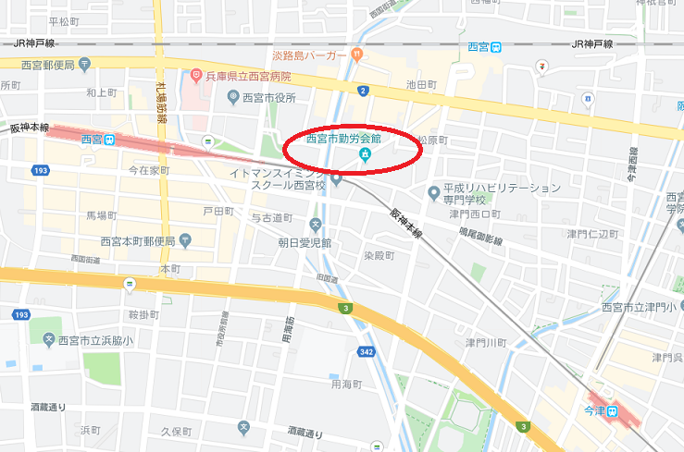

交通のご案内
- ＪＲ東海道線「西宮駅」下車 徒歩８分
- 阪神本線「西宮駅」下車 徒歩６分
- 阪急今津線「今津駅」下車 徒歩１５分

